Sensitivity analysis
English narrations
with English and Czech subtitles

o.d. LECTURING LEGACY

L19S01 Sensitivity analysis 2
L19S02 Basic measures 3
L19S03 Option delta 5
L19S04 Delta hedging 7
L19S05 Dynamic delta hedging 9
L19S06 Option gamma 12
L19S07 Gamma hedging 14
L19S08 Gamma hedging – example 17
L19S09 Other sensitivities 19
L19S10 See you in the next lecture 21
L19S11 Math note – logarithmic derivative
L19S12 Math note – delta formula for a call option

L19S01
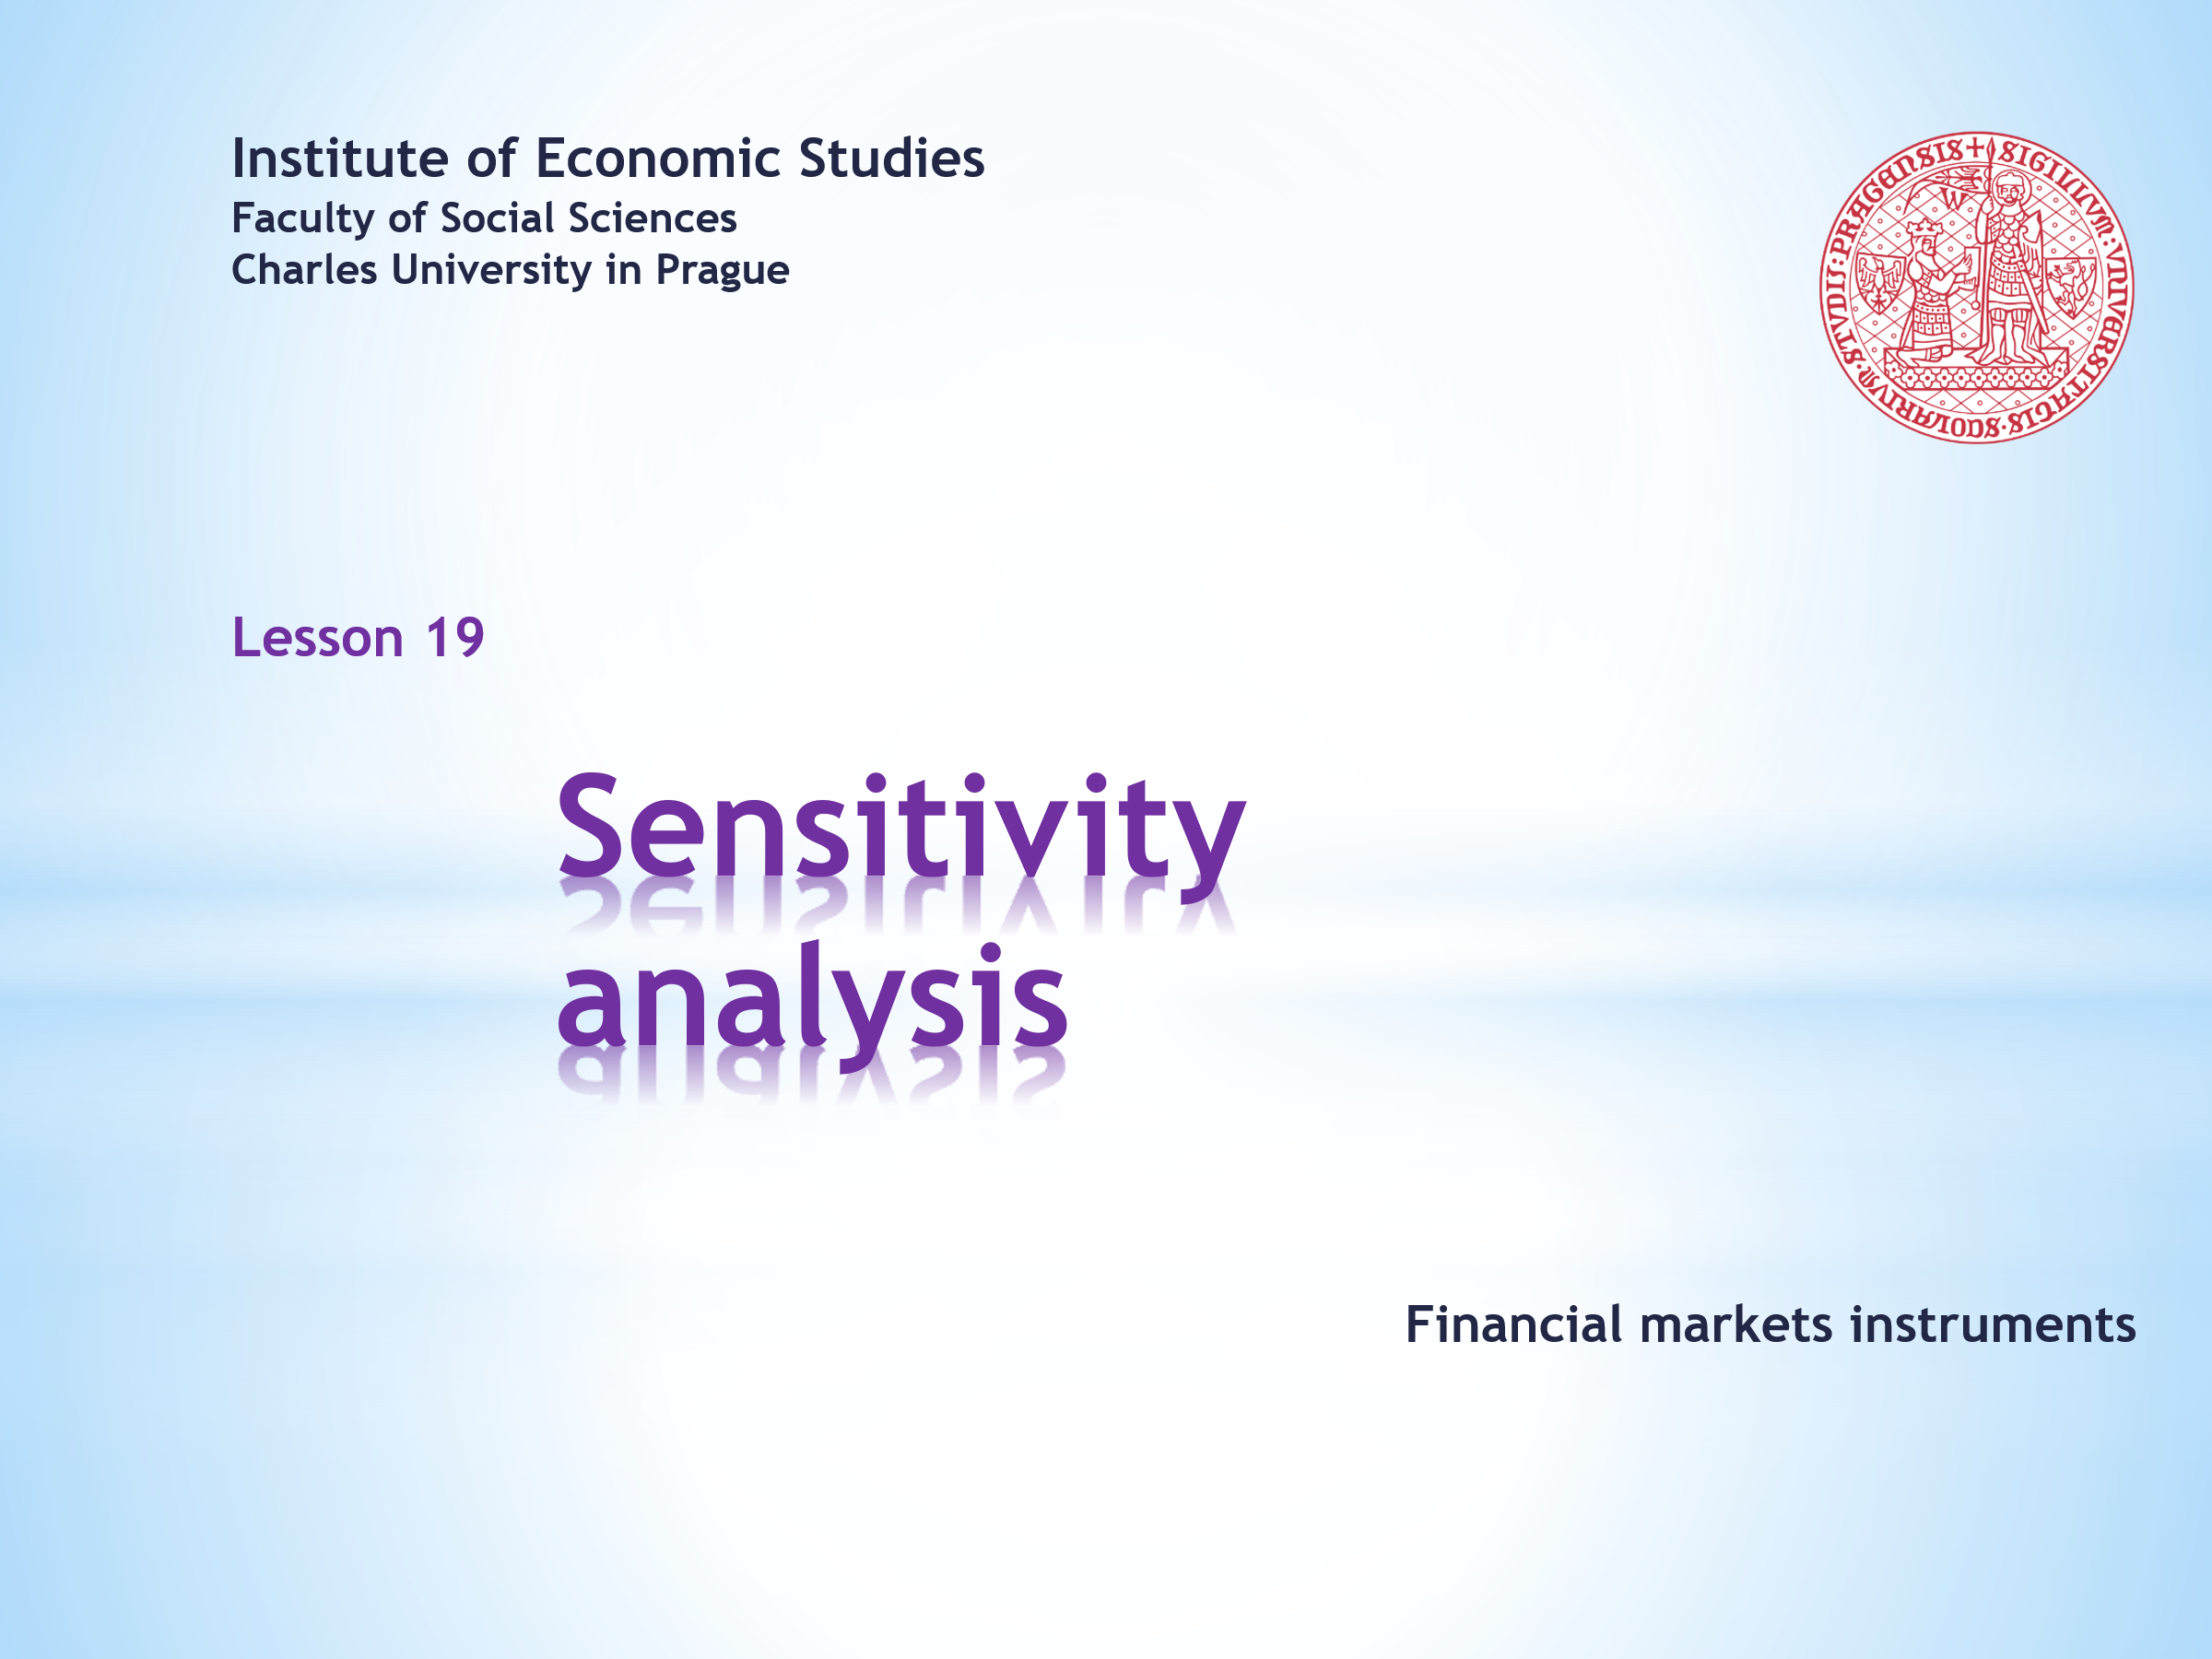

Welcome to the nineteenth lesson of the course Financial markets instruments. Today’s agenda is sensitivity analysis of the Black-Scholes pricing formula. You all probably know what is meant in economics by the terms sensitivity and elasticity. And also what the importance of these terms is when evaluating trading risks.  . . . . .  Our task today is to apply sensitivity analysis to option contracts. It is an area in economics that features a number of Greek letters to designate different types of sensitivities. Many textbooks speak metaphorically of “the Greeks”, who will be our companions as we learn about the management of option risks.  . . . . .  If you want to enjoy an animated presentation, a little bit of patience is needed. Don’t rush too quickly through the clicking of the Sound buttons and respect the recommended order. When the button turns dark red, the animation is finished.  . . . . .  If you are not interested in soundtracks and other vivifying tricks, you can download a still version of the same slideshow. Should you come across a faulty argument or a malfunction in the animation sequence, kindly share your findings with the author of this presentation. | Vítejte v devatenácté lekci kurzu Nástroje finančních trhů. Dnes je na programu citlivostní analýza Black-Scholesovy oceňovací formule. Každý z vás patrně ví, co ekonomie chápe pod pojmy citlivost a elasticita. A také jaká je důležitost těchto pojmů při vyhodnocování obchodních rizik.  . . . . .  Naším úkolem bude aplikovat citlivostní analýzu u opčních kontraktů. Je to oblast ekonomie, která obsahuje řadu řeckých písmen pro označení různých typů citlivostí. Mnohé učebnice metaforicky hovoří o Řecích, kteří budou našimi společníky, až se budeme dovídat o řízení opčních rizik.  . . . . .  Chcete-li si užívat animovanou prezentaci, pak trocha trpělivosti je namístě. Neuspěchávejte příliš klikání na tlačítka Zvuk a respektujte doporučené pořadí. Přebarvení tlačítka na tmavě červenou sděluje ukončení animace.  . . . . .  Nemáte-li zájem o zvukové komentáře a jiné oživovací triky, můžete si stáhnout neanimovanou verzi téže prezentace. Narazíte-li na sporné tvrzení nebo nefunkčnost animační sekvence, svěřte se, prosím, se svým zjištěním autorovi této prezentace.

L19S02
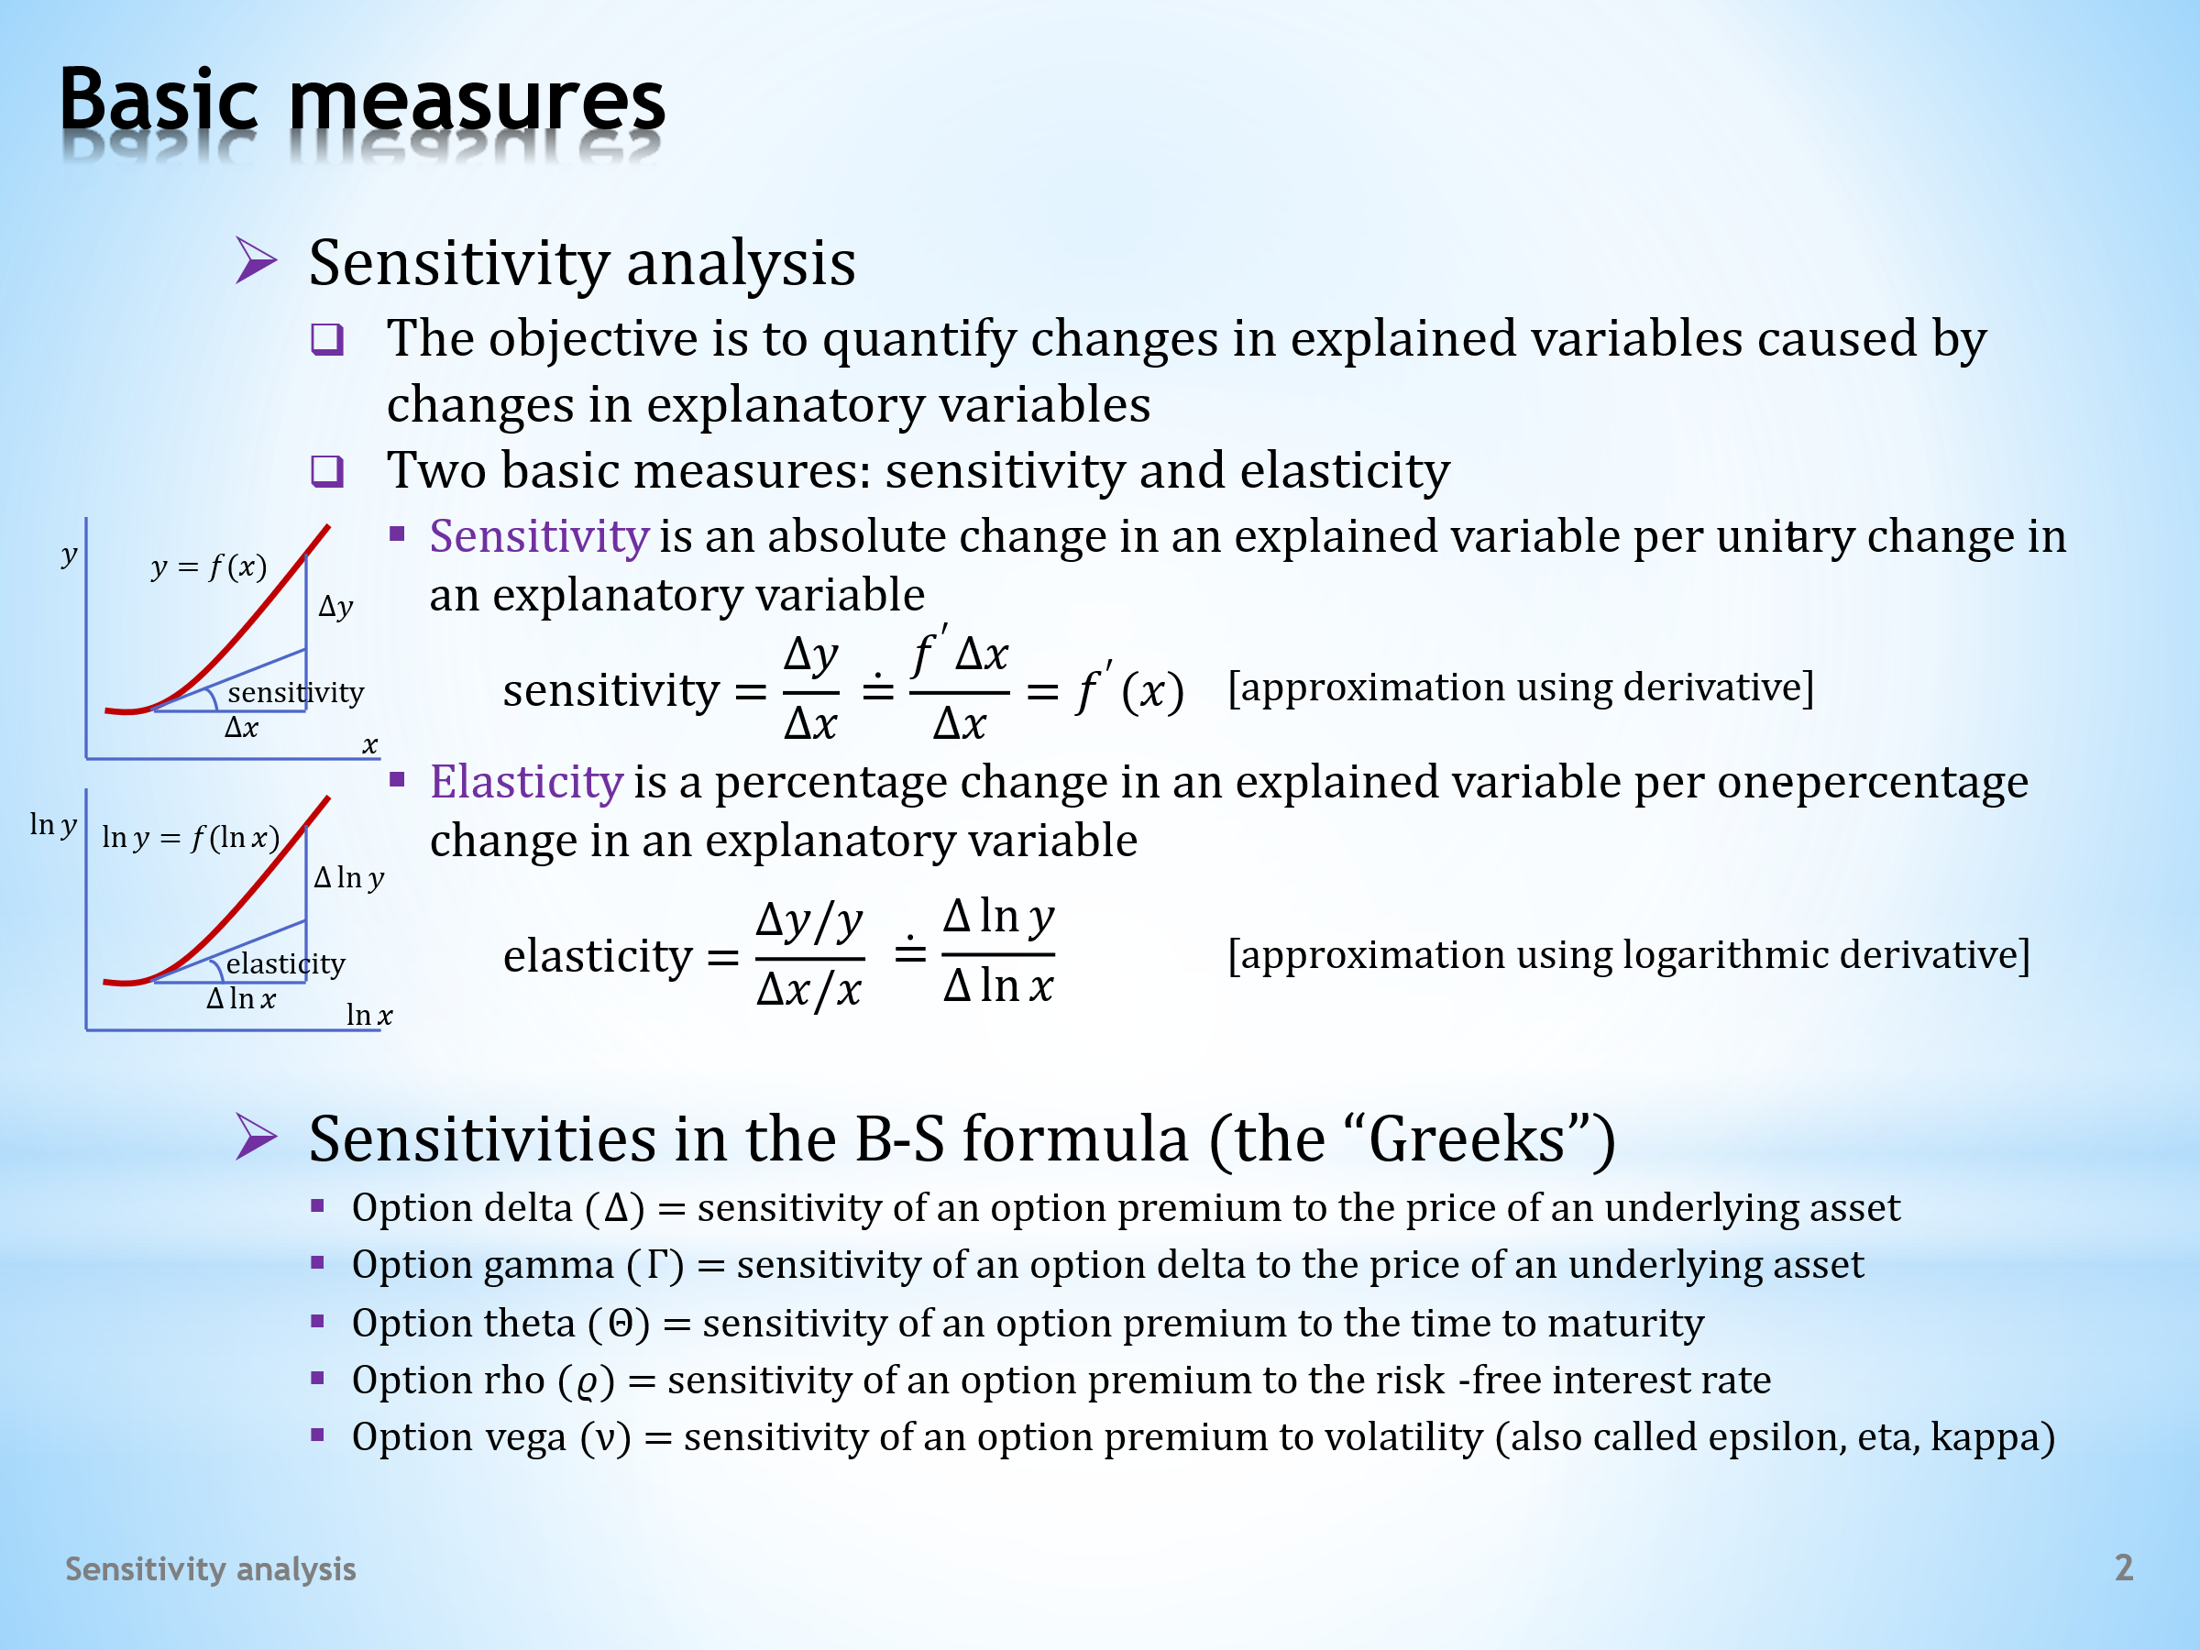

- Sensitivity analysis is a standard part of the analytical toolkit. Overall, we are interested in answering the question “How large is the change in a variable that is caused by a change in another variable”. In sensitivity analysis, the variable that initiated the change is called an explanatory variable, and the variable that responded to the change is called an explained variable.  . . . . .  The two basic measures that are used in sensitivity analysis are sensitivity and elasticity. Both are based on the interpretation of a fraction as the number of units of the numerator that correspond to one unit of the denominator. But then what is the difference between them?  - Sensitivity measures the absolute change in the explained variable per unit change in the explanatory variable. Based on what has already been said, we find this information by dividing the absolute change in the explained variable by the absolute change in the explanatory variable.  . . . . .  The figure on the left shows the use of a derivation in approximating the change in the explained variable. As we know, the smaller the change in the explanatory variable, the smaller the approximation error.  - The second common measure used is elasticity, which pertains to percentage changes. It indicates how a one percent change in the explanatory variable translates into a percentage change in the explained variable. To this end, the percentage change of the explained variable is divided by the percentage change of the explanatory variable.  . . . . .  The math note on the last slide of this lecture shows that elasticity can be viewed as the derivative of a logarithmically transformed function. In this case, the term logarithmic derivative is used in the mathematical analysis.  . . . . .  The figure on the left shows a geometric interpretation of elasticity. Since this quantity can be approximately expressed as the ratio of two logarithmic changes, elasticity can be viewed as the slope of a curve that transforms the values of its explanatory and explained variables into logarithms.  - The Black-Scholes formula has five explanatory variables, so in principle it allows for a larger number of different sensitivities to be introduced. Below is an overview of the variables. We’ve already mentioned that they are known as the Greeks, and we will have more to do with them on subsequent slides.  . . . . .  So, let’s introduce our Greek family. Option delta is the sensitivity of the option premium to the price of the underlying asset. Option gamma is the sensitivity of an option delta to the price of the underlying asset. Option theta is the sensitivity of an option premium to the time to maturity. And option rho is the sensitivity of an option premium to the risk-free interest rate.  . . . . .  When we get to the sensitivity of an option premium to the volatility of the underlying asset, the terminology gets messy. The most commonly used term is option vega. But the Greek alphabet does not have a letter vega! To complicate matters further, a symbol similar to the letter v is used for option vega, but it belongs to the Greek letter nu.  . . . . .  In the textbooks, several other Greek letters are used for volatility sensitivity, like epsilon, eta and kappa. It is difficult to pinpoint the origin of this terminological confusion. | - Citlivostní analýza je standardní součástí sady analytických nástrojů. V obecné rovině se zajímáme o odpověď na otázku, jak velká je změna jedné proměnné, kterou způsobila změna jiné proměnné. Proměnná, která změnu iniciovala, se nazývá vysvětlující proměnná, a proměnná, která na změnu reagovala jejíž změna byla iniciována, se jmenuje vysvětlovaná proměnná.  . . . . .  Dvě základní míry, které v citlivostní analýze používáme, jsou sensitivita a elasticita. Obě dvě se opírají o interpretaci zlomku, kolik jednotek čitatele odpovídajících jedné jednotce jmenovatele. Ale jaký je pak mezi nimi rozdíl?  - Sensitivita měří absolutní změnu vysvětlované proměnné na jednotkovou změnu vysvětlující proměnné. V souladu s tím, co již bylo řečeno, tuto informaci nalezneme tak, že absolutní změnu vysvětlované proměnné vydělíme absolutní změnou vysvětlující proměnné.  . . . . .  Obrázek na levé straně zobrazuje použití derivace při aproximaci změny vysvětlované proměnné. Jak je známo, čím menší je změna vysvětlující proměnné, tím menší je aproximační chyba.  - Druhá všeobecně používaná míra je elasticita, která se týká procentní změny. Udává, jak se jednoprocentní změna vysvětlující proměnné projeví v procentní změně vysvětlované proměnné. Za tím účelem procentní změnu vysvětlované proměnné dělíme procentní změnou vysvětlující proměnné.  . . . . .  Matematická poznámka na posledním snímku této přednášky ukazuje, že na elasticitu můžeme pohlížet jako na derivaci logaritmicky transformované funkce. Matematická analýza v tomto případě používá termín logaritmická derivace.  . . . . .  Obrázek vlevo ukazuje geometrickou interpretaci elasticity. Jelikož tuto veličinu můžeme přibližně vyjádřit jako podíl dvou logaritmických změn, lze na elasticitu pohlížet jako na sklon křivky, která hodnoty své vysvětlující a vysvětlované proměnné transformuje na logaritmy.  - Black-Scholesův vzorec má pět vysvětlujících proměnných, takže v principu umožňuje zavést větší počet různých sensitivit. Níže podáváme jejich přehled. Jak jsem se již zmínili, jsou nazývány Řeky, s nimiž budeme mít více do činění na dalších snímcích.  . . . . .  Takže představme naši řeckou rodinu. Opční delta je sensitivita opční prémie na cenu podkladového aktiva. Opční gama je sensitivita opčního delta na cenu podkladového aktiva. Opční théta je sensitivita opční prémie na čas do splatnosti. A opční ró je sensitivita opční prémie na bezrizikovou úrokovou sazbu.  . . . . .  Ohledně sensitivy opční prémie na volatilitu podkladového aktiva terminologie se stává poněkud chaotickou. Často se používá termín opční vega. Řecká abeceda ale neobsahuje písmeno vega! Aby to bylo ještě složitější, pro opční vegu se používá symbol podobný písmenu v, který však patří řeckému písmenu ný.  . . . . .  Pro citlivost volatility se v učebnicích používá řada dalších řeckých písmen jako epsilon, éta a kapa. Je těžké určit původ tohoto terminologického chaosu.

L19S03
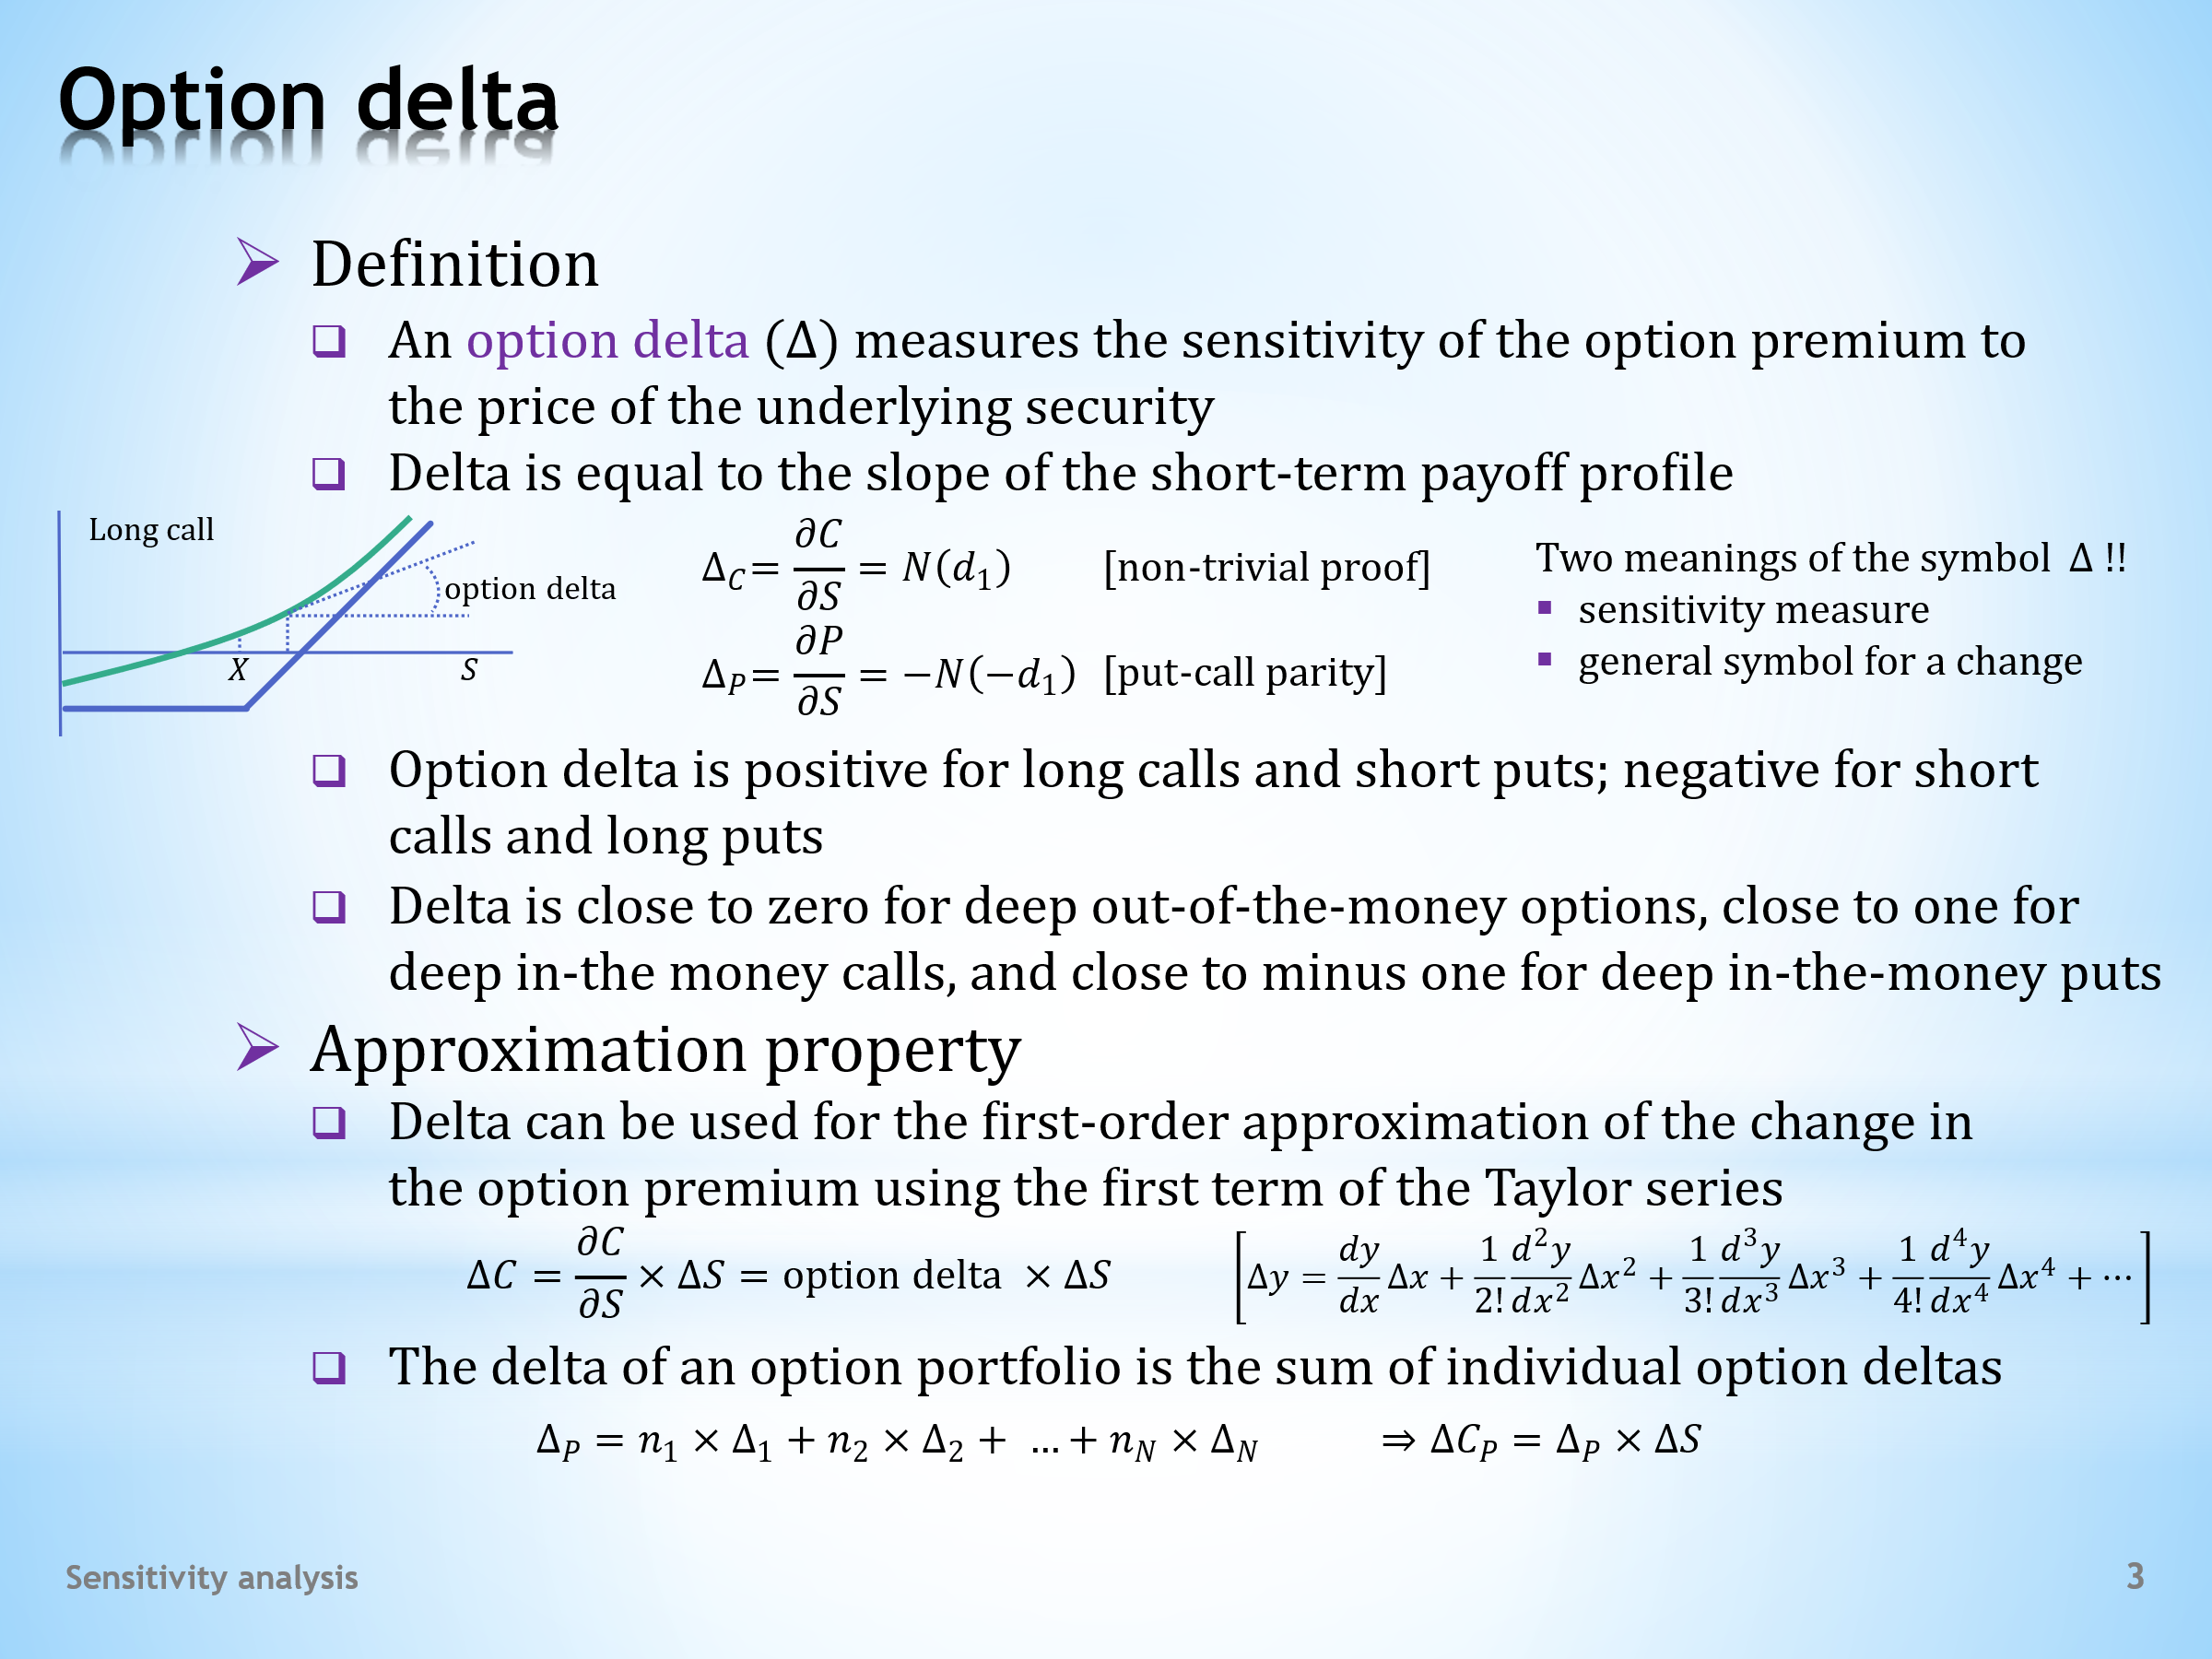

- We begin the overview of option sensitivities by clarifying option delta. It is a frequently used indicator of an option portfolio in its risk management.  - An option delta measures the sensitivity of the option premium to a change in the price of the underlying asset.  - An option delta can be visualized as a slope of a short-term payoff profile at the point of the current price of the underlying asset. In the Black-Scholes formula, this variable is calculated as the first derivative of the option price with respect to the price of the underlying asset.  . . . . .  For the delta of a European call option, we get this simple result, although providing it is far from simple as the math note at the end of this presentation demonstrates. The delta of a European put option is equal to this expression. In this case, using the put-call parity, the proof is easy.  . . . . .  Take note of the double meaning of the Greek letter delta. It symbolises a specific indicator of sensitivity, namely the option delta. But it’s also a general symbol for increment. Sometimes deltas of both meanings are found in one expression, which certainly does not contribute to the comprehensibility of the notation.  - The geometric interpretation of the option delta makes it possible to determine the sign of this quantity for different positions of option contracts. Namely, the option delta is always a positive number for long calls and short puts whose short-term payoff profiles are rising curves. In contrast, declining short-term payoff profiles of short calls and long puts imply a negative delta.  - The short-term payoff profile approaches the maturity payoff at both ends. Therefore, the delta of a deep out-of-the-money call option is close to zero. For a deep at-the-money call option, the delta is close to one. For deep out-of-the-money and in-the-money put options, the limit values are zero and minus one, respectively.  - An option delta provides quick and approximate information about the impact of the price changes of the underlying asset on the value of the option portfolio.  - From the point of view of mathematical analysis, no complex operations need to be performed. We only apply the first-order approximation in the Taylor expansion of the Black-Scholes formula. For those who do not know what a Taylor expansion looks like, can see it in the square brackets on the right.  . . . . .  For small price changes of an underlying asset, this first-order approximation is usually sufficient. For larger price changes, a more accurate approximation should be used.  - A useful feature of the option delta is its additivity. Thanks to it, the option delta of an option portfolio can be found as the sum of the option deltas of all the options making up the portfolio. To determine the overall impact of price changes on the option portfolio, it is thus sufficient to multiply only two quantities, namely the portfolio delta and the price change of the underlying asset. | - Přehled opčních sensitivit začínáme objasněním opčního delta. Je to často používaný indikátor opčního portfolia při řízení jeho rizik.  - Opční delta měří citlivost opční prémie na změnu ceny podkladového aktiva.  - Opční deltu lze zobrazit jako sklon krátkodobého výplatního profilu v bodě aktuální ceny podkladového aktiva. V Black-Scholesově vzorci je možné tuto veličinu spočítat jako první derivaci ceny opce podle ceny podkladového aktiva.  . . . . .  Pro deltu evropské nákupní opce dostáváme tento jednoduchý výsledek, ačkoliv dospět k němu není zdaleka snadné, tak to dokládá matematická poznámka na konci této prezentace. Delta evropské prodejní opce se rovná tomuto výrazu. V tomto případě je důkaz snadný pomocí parity prodejní a nákupní opce.  . . . . .  Povšimněte si dvojího používání řeckého písmene delta. Je to symbol pro specifický ukazatel sensitivity, jmenovitě opčního delta. Ale také je to obecný symbol pro přírůstek. Občas se delty obou významů nacházejí v jednom výrazu, což jistě nepřispívá ke srozumitelnosti zápisu.  - Geometrická interpretace opčního delta umožňuje stanovit znaménko této veličiny pro různé pozice opčních kontraktů. Jmenovitě opční delta je vždy kladné číslo pro dlouhé nákupní a krátké prodejní opce, jejichž krátkodobé výplatní profily jsou rostoucí křivky. Naopak klesající krátkodobé výplatní profily krátkých nákupních a dlouhých prodejních opcí implikují zápornou deltu.  - Krátkodobý výplatní profil se na obou koncích přibližuje ke splatnostnímu výplatnímu profilu. Proto delta nákupní opce hluboko bez peněz se blíží nule. Pro nákupní opci hluboko při penězích se delta blíží jedné. U prodejní opce hluboko bez peněz a při penězích se tyto limitní hodnoty rovnají nule a minus jedné.  - Opční delta poskytuje rychlou a přibližnou informaci o dopadech cenových změn podkladového aktiva na hodnotu opčního portfolia.  - Z pohledu matematické analýzy neprovádíme žádnou složitou operaci. Pouze aplikujeme aproximaci prvního řádu v Taylorově rozvoji Black-Scholesova vzorce. Pro ty, kdo neví, jak Taylorův rozvoj vypadá, ho mohou vidět v hranatých závorkách napravo.  . . . . .  Pro malé cenové změny podkladového aktiva je tato aproximace prvního řádu obvykle postačující. Při větších cenových pohybech je třeba použít přesnější aproximaci.  - Užitečnou vlastností opčního delta je jeho aditivita. Díky ní lze opční delta opčního portfolia nalézt jako součet opčních delt všech opcí, které tvoří portfolio. Ke stanovení celkového dopadu cenových změn na opční portfolio tak stačí vynásobit pouze dvě veličiny, a to portfoliové delta a cenovou změnu podkladového aktiva.

L19S04
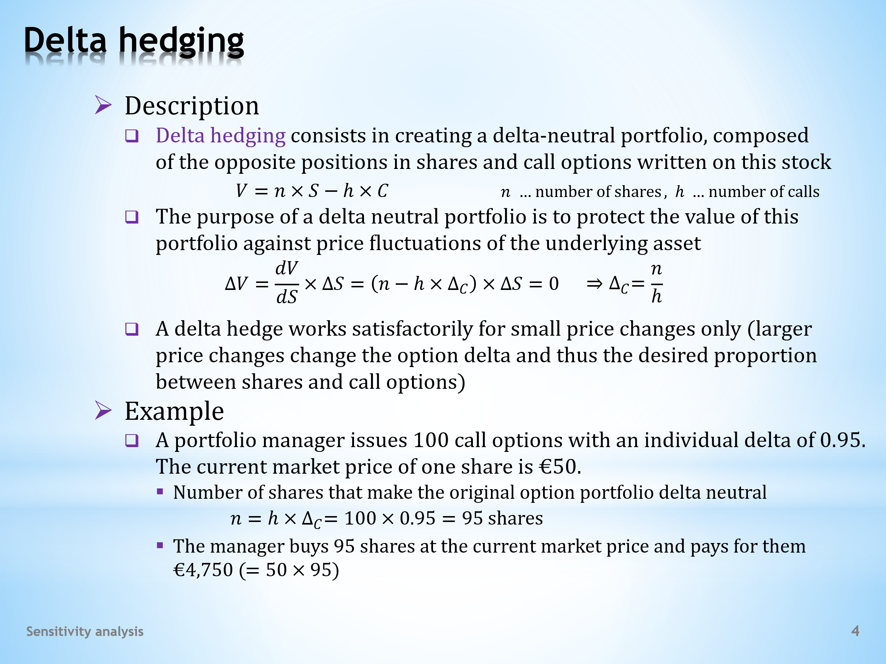

- The option delta, which was dealt with on the previous slide, is often used in delta hedging of stock or option portfolios.  - We have already familiarized ourselves with the construction of the delta hedged portfolio when presenting the binomial model. Recall the term of the delta-neutral portfolio, composed of opposite positions of shares and call options, written on these shares.  - We also know that the purpose of a delta-neutral portfolio is to protect this portfolio against price fluctuations of the underlying asset. It might not have been clear why we were using the term delta. So, let’s clarify it now.  . . . . .  Building a delta-neutral portfolio is about finding the right proportion between the number of shares and the number of calls. We solve this problem by having the first derivative of this portfolio with respect to the share price equal to zero.  . . . . .  Doing this gives us a simple relationship between the number of call options and the number of shares. The proportion of these two securities is determined by the size of the option delta. Hence the term delta hedging.  - The disadvantage of delta hedging is that it is limited to small price changes. With larger price changes, the option delta changes and, as a result, the desired proportion between shares and calls changes as well. Two methods, dynamic delta hedging and gamma hedging, address this restriction. Let’s take a look at them later.  - Forming a delta-neutral portfolio is computationally trivial, we can just plug into a simple formula.  - Here’s the assignment. A trader issues 100 call options. At a current share price of €50, the delta of one call option is 0.95.  . . . . .  Plugging into the formula leads to the conclusion that for the open position in the given number of call options, we need to open a long position in 95 shares. The portfolio manager therefore buys 95 shares at their current market price. They pay €4,750. | - Opční delta, o kterém pojednával předchozí snímek, se často využívá při delta zajištění akciových nebo opčních portfolií.  - S konstrukcí delta zajištěného portfolia jsme se již seznámili při prezentaci binomického modelu. Vzpomeňte si na pojem delta neutrálního portfolia, složeného z opačných pozic akcií a nákupních opcí, vypsaných na tyto akcie.  - Také víme, že účelem delta neutrálního portfolia je chránit hodnotu tohoto portfolia proti cenovým výkyvům podkladového aktiva. Možná tehdy nebylo zřejmé, proč jsme používali pojem delta. Takže si to nyní objasněme.  . . . . .  Sestavení delta neutrálního portfolio spočívá v nalezení vhodné proporce mezi počtem akcí a počtem nákupních opcí. Tento úkol vyřešíme tím způsobem, že první derivaci tohoto portfolia podle ceny akcie položíme rovnou nule.  . . . . .  Provedeme-li tento úkon, dostáváme jednoduchý vztah mezi počtem nákupních opcí a počtem akcií. Vzájemná proporce těchto dvou cenných papírů je dána velikostí opčního delta. Odtud pojem delta zajištění.  - Nevýhodou delta zajištění je jeho omezenost na malé cenové změny. Při větších cenových změnách se rovněž mění opční delta a v důsledku toho se mění i žádoucí proporce mezi akciemi a nákupními opcemi. Na toto omezení reagují dvě metody, dynamické delta zajištění a gama zajištění. I na ně se později zaměřme.  - Vytvoření delta-neutrálního portfolia je po výpočetní stránce snadné, stačí jen dosadit do jednoduchého vzorce.  - Toto je zadání. Obchodník emituje 100 nákupních opcí. Při aktuální ceně akcie 50 € delta jedné nákupní opce činí 0,95.  . . . . .  Dosazení do vzorce vede k závěru, že ke krátké pozici v danému počtu nákupních opcích potřebujeme otevřít dlouhou pozici v 95 akciích. Manažer portfolia tudíž kupuje 95 akcií za jejich aktuální tržní cenu. Platí 4750 €.

L19S05
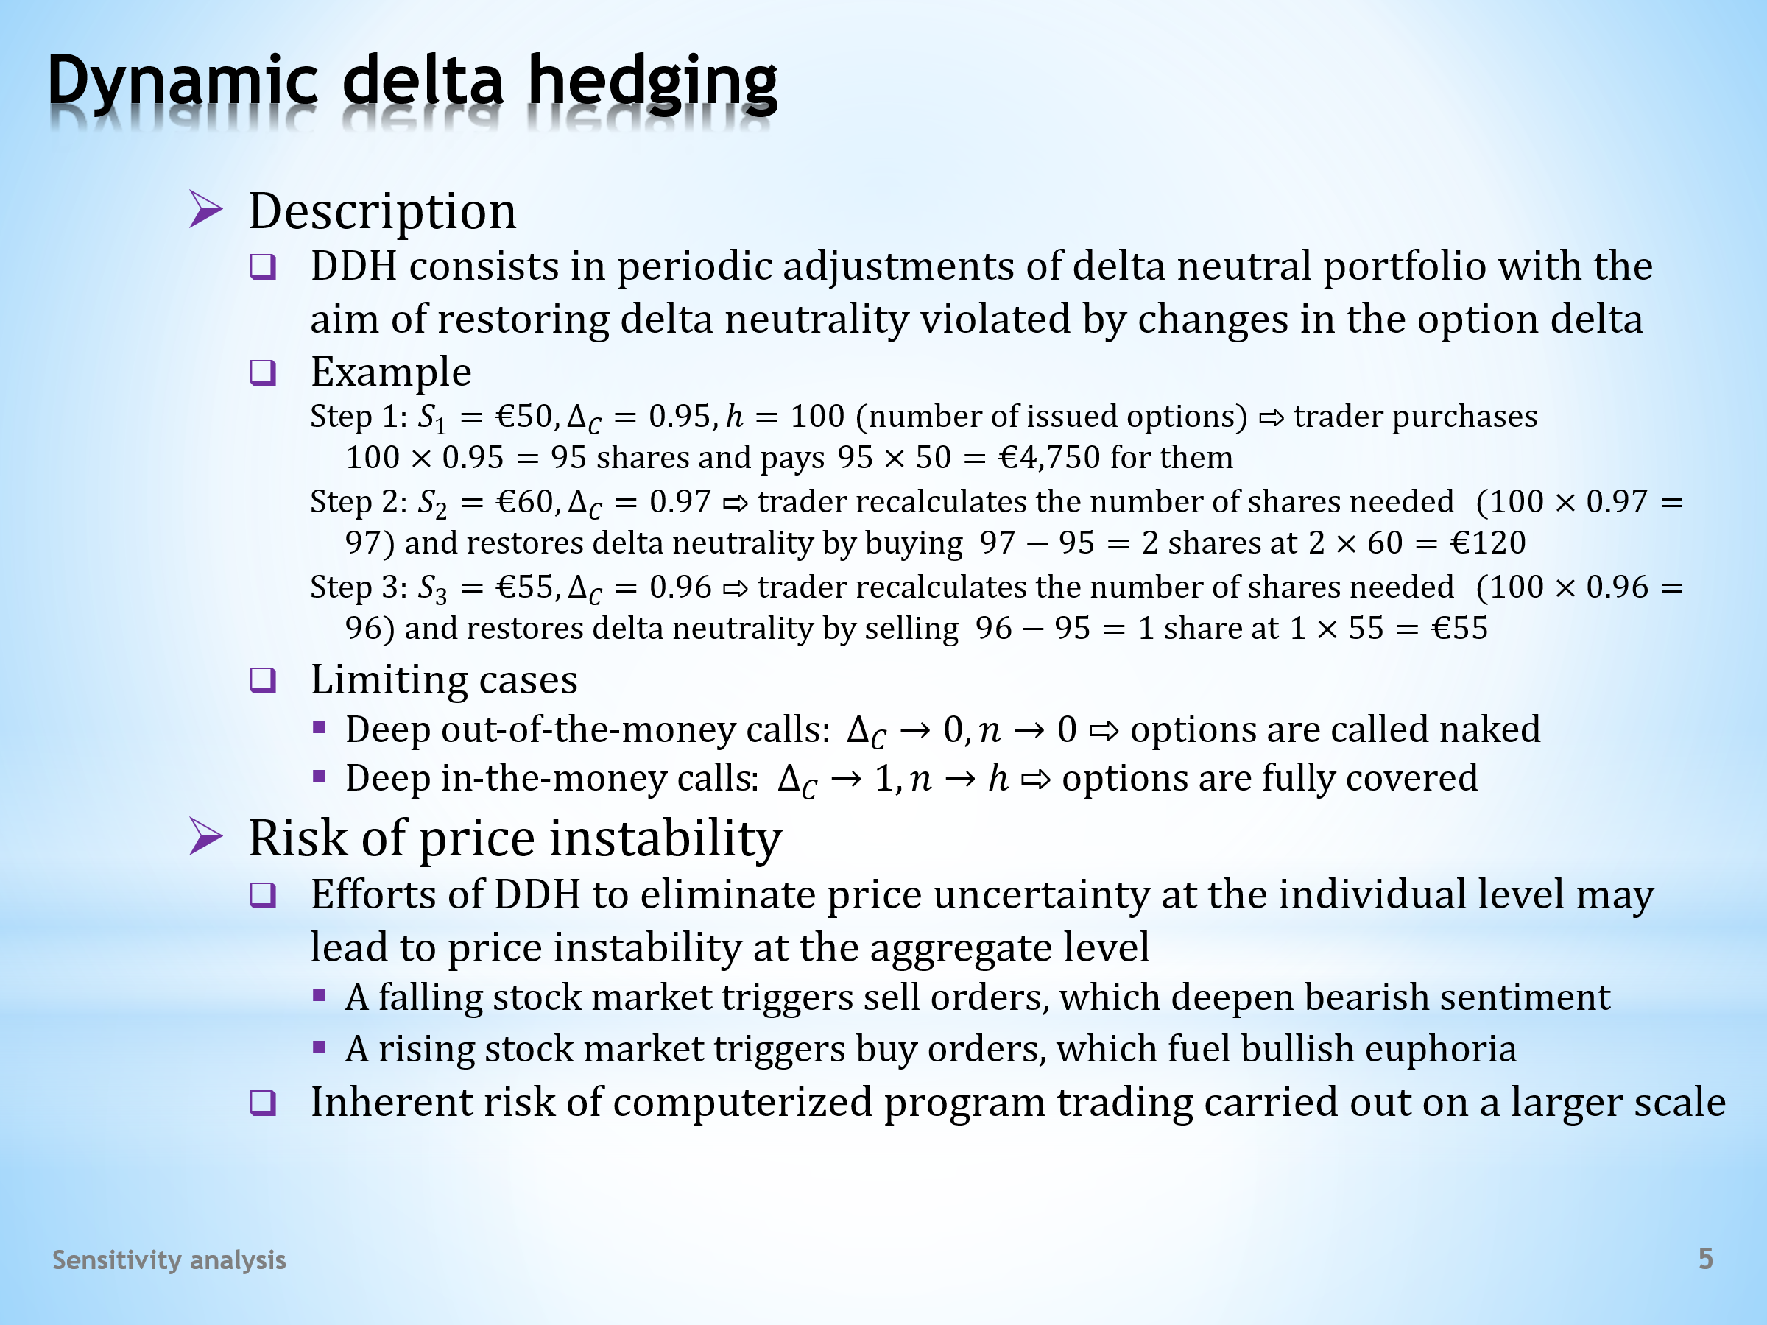

- Dynamic delta hedging is one way how to protect the value of an option portfolio against larger price fluctuations of the underlying asset.  - This method consists of regularly rebalancing the hedged portfolio with the aim of restoring its delta neutrality. Price movements of the underlying asset change the option delta and therefore the desired proportion between the number of shares and the number of calls. Let’s illustrate the algorithm of dynamic delta hedging using a simple example.  - A trader issues 100 call options. At the current share price of €50, the option delta is 0.95. This means that 95 shares need to be purchased to delta hedge the option portfolio.  . . . . .  Let’s assume that over the course of a week the price of the share rises to €60 and the option delta increases to 0.97. The trader realizes that they will need 97 shares to delta hedge the options portfolio, but they have only 95. Therefore, two more shares are purchased at the current market price. We can generalize that when the share price increases, restoring the delta hedge results in additional expenses.  . . . . .  Over the course of the next week, the share price falls to €55, which is reflected in a drop in the option delta to 0.96. The delta hedge now requires 96 shares, the trader has 97. Therefore, they can sell one share at the market price. Delta hedging, therefore, generates income when the price of the underlying asset falls.  - What does a delta hedged portfolio look like in limit cases?  . . . . .  If the price of the stock decreases significantly, the option delta approaches zero. In this case, selling all shares is recommended. This is logical because if call options are deeply out of the money, there is no risk of them being exercised. Therefore, the writer of the calls can get rid of the underlying shares. These options are then called naked.  . . . . .  In the case of a significant increase of the share price, the option delta approaches one. The delta hedge rule, therefore, suggests holding the stocks and options in a one-to-one ratio.  . . . . .  Again, this is a reasonable recommendation. Options are deeply in the money, so their writer should be prepared for the options to be exercised, at which time they will have to sell the shares at a disadvantageous exercise price. These options are then fully covered.  - Economic theory is rich in cases of unintended collective irrationality. These events point to the fact that the behaviour of many individuals, rational and understandable from their individual perspective, can result in adverse effects. Examples include bank runs, deferred consumption amid deflationary expectations or stock market fever. In short, what is true for an individual may not be true for the whole.  - The above numerical example of dynamic delta hedging demonstrates that this trading strategy is also exposed to the paradox in question. In this case, rational efforts by individual portfolio managers to be hedged against price instability can ultimately lead to even greater price instability.  . . . . .  Note that when stock prices are falling, dynamic delta hedging requires selling stocks. This can, however, further deepen the bearish sentiment of the stock market.  . . . . .  In the same vein, when stock prices are rising, dynamic delta hedging recommends buying stocks. This then gives the stock market bullish euphoria another boost.  - The risk of price instability becomes particularly acute when portfolio managers rely on computer-controlled program trading. The relevant software permanently monitors the situation on the stock market and, based on the information received, more or less automatically sends sell or buy orders. The good servant then becomes the bad master. | - Dynamické delta zajištění je jedním ze způsobů, jak chránit hodnotu opčního portfolia proti větším cenovým výkyvům podkladového aktiva.  - Tato metoda spočívá v pravidelném přeskupování zajišťovaného portfolia s cílem obnovovat jeho delta neutralitu. Cenové pohyby podkladového aktiva totiž mění opční delta, a proto i žádoucí proporci mezi počtem akcií a počtem nákupních opcí. Ilustrujme si algoritmus dynamického delta zajištění na jednoduchém příkladu.  - Obchodník vypisuje 100 nákupních opcí. Při aktuální ceně akcie 50 € opční delta činí 0,95. To znamená, že pro delta zajištění opčního portfolia je zapotřebí zakoupit 95 akcí.  . . . . .  Předpokládejme, že v průběhu týdne cena akcie vzrostla na 60 € a opční delta se zvýšilo na 0,97. Obchodník zjišťuje, že k delta zajištění opčního portfolia by potřeboval 97 akcí, má jich však jen 95. Proto jsou zakoupeny další dvě akcie za aktuální tržní cenu. Můžeme si to zobecnit, že při rostoucí ceně akcie je obnovování delta zajištění spojeno s dodatečnými výdaji.  . . . . .  Za další týden cena akcie klesla na 55, což se projevilo v poklesu opčního delta na 0,96. Delta zajištění nyní vyžaduje 96 akcií, obchodník jich má 97. Jednu akcii proto může za tržní cenu prodat. Při klesající ceně podkladového aktiva tudíž delta zajištění generuje příjem.  - Jak vypadá delta zajištěné portfolio v limitních případech?  . . . . .  Pokud cena akcie výrazně klesá, opční delta se blíží k nule. V tomto případě se doporučuje prodat všechny akcie. Je to logické, neboť jsou-li nákupní opce hluboko bez peněz, nehrozí, že budou uplatněny. Vypisoval nákupních opcí se tudíž může podkladových akcií zbavit. Říkáme, že opce jsou obnažené.  . . . . .  V případě výrazného růstu ceny akcie se opční delta přibližuje k jedné. Pravidlo delta zajištění potom doporučuje udržovat akcie a opce v poměru jedna ku jedné.  . . . . .  Opět to je rozumné doporučení. Opce jsou hluboko při penězích, takže jejich vypisovatel by se měl připravit na to, že opce budou uplatněny, a on bude muset prodávat akcie za nevýhodnou uplatňovací cenu. Tyto opce jsou tudíž plně kryty.  - Ekonomická teorie je bohatá na případy nezamýšlené kolektivní iracionality. Tyto události poukazují na fakt, že chování mnoha jednotlivců, z jejich individuálního pohledu racionální a pochopitelné, může vyústit do nepříznivých efektů. Jmenujme například run na banku, odkládanou spotřebu při deflačních očekáváních či horečku akciového trhu. Zkrátka co je pravdivé pro jednotlivce, nemusí být pravdivé pro celek.  - Výše uvedený číselný příklad dynamického delta zajištění dokládá, že tato obchodní strategie je také vystavena jmenovanému riziku. V tomto případě racionální snahy jednotlivých portfoliových manažerů zajišťovat se proti cenové nestabilitě mohou ve svém důsledku vést k ještě větší cenové nestabilitě.  . . . . .  Všimněme si totiž, že při klesajících cenách akcií dynamické delta zajištění požaduje akcie prodávat. To ale může ještě více prohlubovat medvědí sentiment akciového trnu.  . . . . .  Ve stejném duchu při rostoucích cenách akcií dynamické delta zajištění doporučuje akcie kupovat. Býčí euforie akciového trhu tím však dostává další impulz.  - Riziko cenové nestability se stává akutním zejména tehdy, když se portfolioví manažeři spoléhají na počítačem ovládané programové obchodování. Příslušný software permanentně sleduje dění na akciovém trhu a podle obdržených informací víceméně automaticky zadává prodejní nebo nákupní příkazy. Z dobrého sluhy se pak stává zlý pán.

L19S06
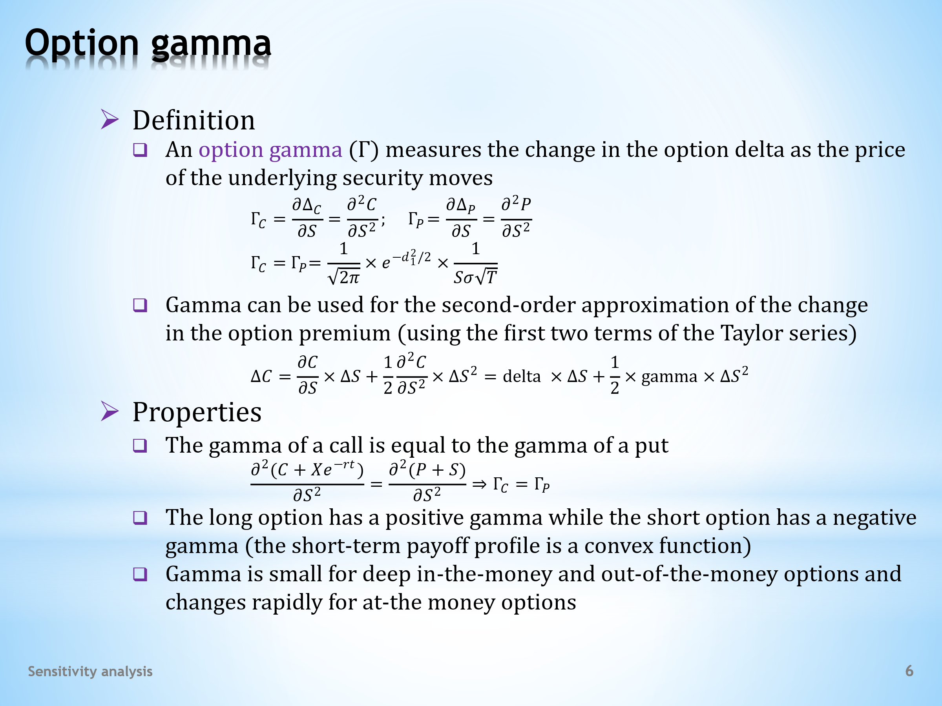

- Option gamma is the second sensitivity indicator that we will focus on.  - An option gamma is defined as the sensitivity of the option delta to a change in the price of the underlying asset.  . . . . .  Since the option delta is equal to the first derivative of the option premium with respect to the price of the underlying asset and the gamma is the derivative of this first derivative, the size of the option gamma is found by substituting into the second derivative of the option premium with respect to the price of the underlying asset. Anyone interested can practice derivative skills using the Black-Scholes formula.  - We use the option gamma to refine the sensitivity indicator by including a second-order approximation. Analytically, this means that the first two terms of the Taylor expansion must be taken into account. We get this result.  - What can we say in general about the values that an option gamma takes?  - If we derive both sides of the put-call parity twice, we see that call and put options with the same specifications have the same gamma.  - We also know that the short-term payoff profiles of both call and put options have a convex shape. And since the second derivative of convex functions is always positive, an option gamma of long call and long put options will be a positive number. In contrast, the payoff profile of short option positions is concave, so their gamma will always be a negative number.  - The tails of the payoff profile for deep-in-the-money and deep-out-of-the-money options have little curvature, so the option gamma is small in these areas.  . . . . .  Conversely, the short-term payoff profile is most curved around the exercise price, so the option gamma will be high here. And the higher the option gamma, the more frequent rebalancing of the portfolio, composed of options and underlying assets, must be in order to maintain its delta hedge. | - Opční gama je druhý ukazatel sensitivity, jemuž se budeme věnovat.  - Opční gama je definováno jako citlivost opčního delta na změnu ceny podkladového aktiva.  . . . . .  Jelikož opční delta se rovná první derivaci opční prémie podle ceny podkladového aktiva a gama je derivace této první derivace, velikost opčního gama se nalezne dosazením do druhé derivace opční prémie podle ceny podkladového aktiva. Každý, kdo má zájem, si může procvičit své derivační schopnosti v Black-Scholesově vzorci.  - Opční gama používáme kvůli zpřesnění ukazatele citlivosti zahrnutím aproximace druhého řádu. Analyticky to znamená, že v úvahu je třeba brát první dva členy Taylorova rozvoje. Dostáváme tento výsledek.  - Co můžeme obecně říci o hodnotách, které opční gama nabývá?  - Derivujeme-li obě strany parity prodejní a nákupní opce dvakrát, vidíme, že nákupní a prodejní opce se stejnými specifikacemi mají stejné gama.  - Také víme, že krátkodobé výplatní profily nákupní a prodejní opce mají konvexní tvar. A protože druhá derivace konvexních funkcí je vždy kladná, opční gama dlouhé nákupní a dlouhé prodejní opce bude kladné číslo. Výplatní profil krátkých opčních pozic je naopak konkávní, takže jejich gama vždy bude záporné číslo.  - Okraje výplatního profilu pro opce hluboko při penězích i hluboko bez peněz mají malou zakřivenost, takže opční gama je v těchto oblastech malé.  . . . . .  Naopak krátkodobý výplatní profil je nejvíce zakřivený kolem uplatňovací ceny, takže opční gama zde bude vysoké. A čím vyšší je opční gama, tím častější musí být přeskupování portfolia, složeného z opcí a podkladových aktiv, za účelem udržování jeho delta zajištění.

L19S07
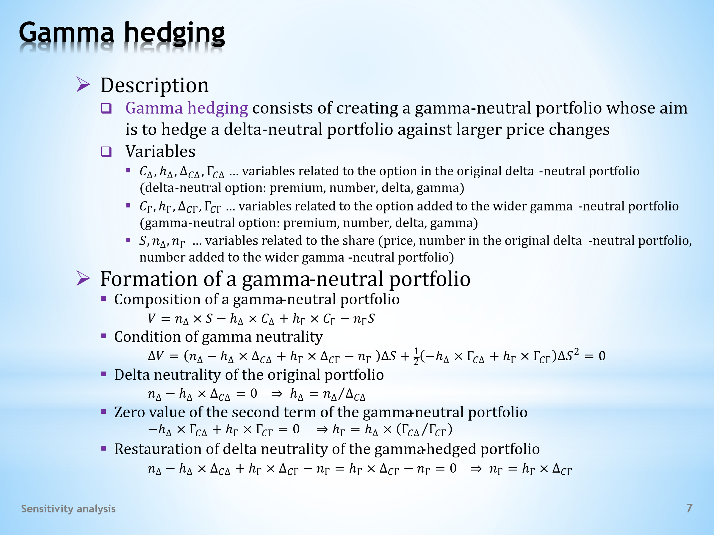

- Together with the hedging technique of a delta neutral portfolio, we can also encounter the concept of a gamma neutral portfolio.  - The purpose of delta hedging is to protect the value of the option portfolio against small price changes in the underlying asset. If we want to be hedged against larger price fluctuations, gamma hedging can be applied. What does this technique look like?  . . . . .  The first thing to remember is that gamma hedging is used in a portfolio that is already delta hedged. The additional gamma hedging subsequently requires additional instruments.  - What financial instruments do we need for gamma hedging?  . . . . .  To create a delta-neutral portfolio, we need a call option. These are its features: option premium, number of options, option delta, and option gamma. Let’s call this option a delta-neutral option. The delta symbol is then part of the used notation.  . . . . .  With gamma hedging, however, one type of call option is not enough, we need two different call options. Let’s call this second option required by gamma hedging the gamma-neutral option. And again, these are its characteristics reflected in notation: premium, number, delta, and gamma.  . . . . .  Finally, let’s list the variables that belong to the underlying share. First of all, it is its current market price. The subscript delta indicates the number of shares in the original delta-hedged portfolio. However, this delta hedge was eroded after we added gamma-neutral calls to the portfolio. So, to restore the delta hedge we need to adjust the number of shares that are denoted with the subscript gamma.  - Now let’s look at the composition of the gamma hedged portfolio and how to find the number of corresponding securities.  - These are the components of a gamma-neutral portfolio: the value of long stocks in the original delta-neutral portfolio … the value of short calls creating delta neutrality … the value of long calls creating gamma neutrality … and the value of short stocks restoring the delta neutrality of the enlarged portfolio.  . . . . .  This is the gamma neutrality condition: both the first and second terms of the Taylor expansion of the Black-Scholes formula are equal to zero. The first derivative with respect to the stock price is depicted in the first set of parentheses. The second derivative with respect to the stock price is seen in the second set of parentheses.  . . . . .  Now, let’s find out with what number of delta-neutral options the delta neutrality was created in the original portfolio. This information follows from the requirement that the sum of the first two expressions in the first term of the Taylor expansion be equal to zero.  . . . . .  If we know the number of delta-neutral options, we can calculate the needed number of gamma-neutral options. This can be found from the second term of the Taylor expansion, which is equal to zero.  . . . . .  And the last step is to calculate the number of shares needed to restore the delta neutrality of the enlarged portfolio. For this, the entire content of the first set of parentheses of the Taylor expansion must be equal to zero. We get this equation into which we substitute the known number of gamma-neutral options.  . . . . .  On the next slide, we will practice building a gamma-neutral portfolio using a numerical example. | - Společně se zajišťovací technikou delta neutrálního portfolia se můžeme setkat i s pojmem gama neutrálního portfolia.  - Cílem delta zajištění bylo chránit hodnotu opčního portfolia před malými cenovými změnami podkladového aktiva. Chceme-li se zajistit proti větším cenovým výkyvům, aplikovat lze gama zajištění. Jak tato technika vypadá?  . . . . .  První věc k zapamatování je, že gama zajištění se používá u portfolia, které je již delta zajištěno. Dodatečné gama zajištění následně vyžaduje dodatečné instrumenty.  - Jaké finanční instrumenty potřebujeme ke gama zajištění?  . . . . .  Pro vytvoření delta neutrálního portfolia potřebujeme nákupní opce. Toto jsou její charakteristiky: opční prémie, počet opcí, opční delta a opční gama. Tuto opci nazývejme delta-neutrální opcí. Symbol delta je pak součástí použitého značení.  . . . . .  Při gama zajištění si však nevystačíme jen s jedním typem nákupní opce, potřebujeme dvě různé nákupní opce. Tuto druhou opci, vyžadovanou gama zajištěním, nazývejme gama neutrální opcí. A toto jsou opět její charakteristiky zachycené ve značení: prémie, počet, delta a gama.  . . . . .  Nakonec si uveďme proměnné, které patří podkladové akcii. Předně je to její aktuální tržní cena. Dolní index delta označuje počet akcií v původně delta zajištěném portfoliu. Toto delta zajištění však bylo narušeno poté, co jsme do portfolia přidali gama neutrální nákupní opce. K obnovení delta zajištění tudíž potřebujeme upravit počet akcií, které značíme dolním indexem gama.  - Nyní se podívejme na složení gama zajištěného portfolia a jak nalezneme počty odpovídajících cenných papírů.  - Toto jsou komponenty gama neutrálního portfolia: hodnota dlouhých akcií v původním delta neutrálním portfoliu … hodnota krátkých nákupních opcí vytvářejících delta neutralitu … hodnota dlouhých nákupních opcí vytvářejících gama neutralitu … a hodnota krátkých akcií obnovujících delta neutralitu rozšířeného portfolia.  . . . . .  Toto je podmínka gama neutrality: jak první, tak i druhý člen Taylorova rozvoje Black-Scholesova vzorce je roven nule. První derivace podle ceny akcie se nachází v první dvojici závorek. Druhou derivaci podle ceny akcie lze vidět v druhé dvojici závorek.  . . . . .  Nyní zjistíme, s jakým počtem delta neutrálních opcí byla vytvořena delta neutralita ve výchozím portfoliu. Tato informace vyplývá z požadavku, aby součet prvních dvou výrazů v prvním členu Taylorova rozvoje byl roven nule.  . . . . .  Známe-li počet delta neutrálních opcí, můžeme spočítat potřebný počet gama neutrálních opcí. To lze zjistit z druhého členu Taylorova rozvoje, který je roven nule.  . . . . .  A nakonec zbývá spočítat, s jakým počtem akcií obnovíme delta neutralitu rozšířeného portfolia. K tomu je zapotřebí, aby celý obsah prvních závorek Taylorova rozvoje byl roven nule. Dostáváme tuto rovnici, do níž dosadíme již známý počet gama neutrálních opcí.  . . . . .  Na dalším snímku si sestavení gama neutrálního portfolia procvičíme na číselném příkladu.

L19S08
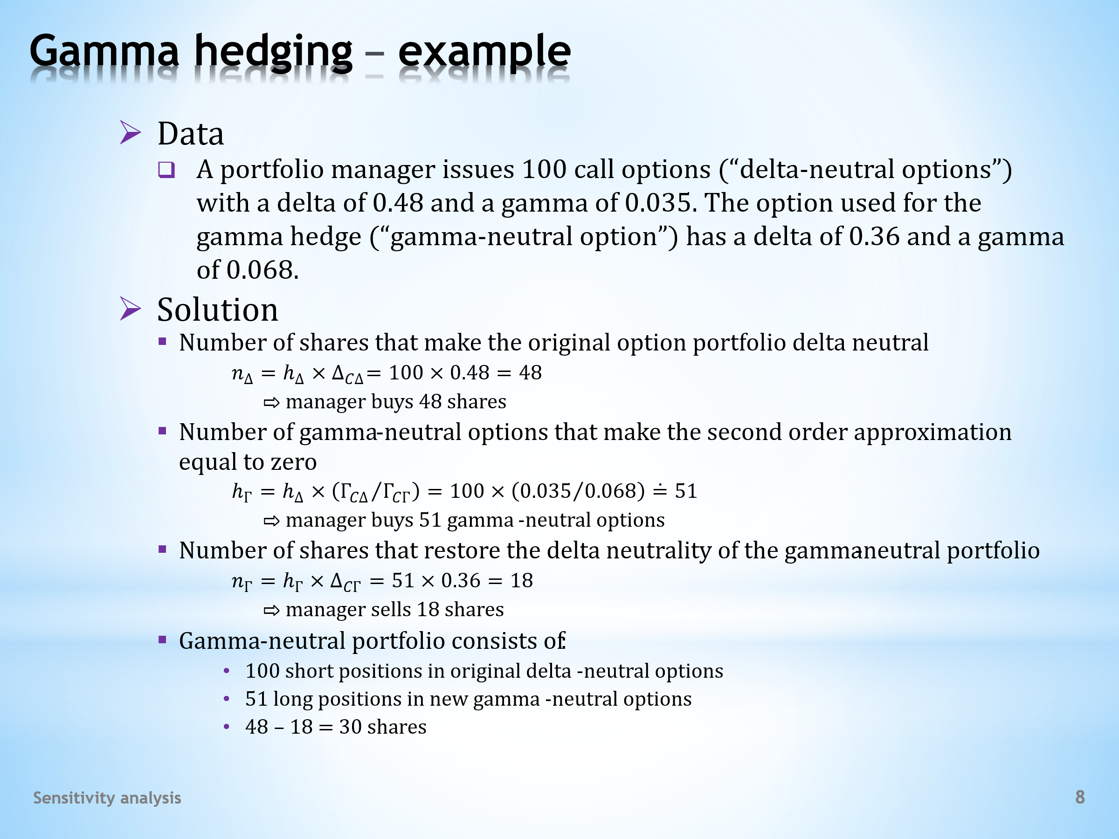

- This example will help us better understand the gamma hedge technique. The task here is slightly different than that of the previous slide in which the trader hedged the stock portfolio using call options. Now the option portfolio is hedged using shares.  - Here’s the assignment. The trader issues 100 call options with the respective delta and gamma values. These are delta-neutral options, since the trader creates a delta-neutral portfolio with them. We know that a gamma hedge requires different call options, namely, gamma-neutral options. They also have their delta and gamma.  - This is the solution of the example.  . . . . .  In the first step, we calculate the number of shares that when combined with issued options, form a delta-neutral portfolio. We find that we need to establish a long position in 48 shares for a given number of short call options. This means we buy these shares.  . . . . .  In the second step, we calculate the number of gamma-neutral options that make the second term of the Taylor expansion equal to zero. The formula is this, which implies that we need to establish a long position in 51 gamma-neutral options. A long position means that the trader buys these options.  . . . . .  Adding gamma-neutral options to the original portfolio disrupts its delta neutrality. Therefore, we need to calculate how many shares are needed to restore delta neutrality. It is necessary to open the position opposite to the long position of the original shares. It was long, so the trader sells short 18 shares.  . . . . .  Let’s recap the composition of the gamma-neutral portfolio. Here we have the original 100 short delta-neutral options. They were supplemented with 51 long gamma-neutral call options. The stock portfolio was rebalanced. Of the original 48 shares purchased, 18 of them have been sold, so the final number is 30. | - Tento příklad slouží k lepšímu pochopení techniky gama zajištění. Úkol je zde trochu jiný oproti předchozímu snímku, kde obchodník zajišťoval akciové portfolio pomocí nákupních opcí. Nyní je zajišťováno opční portfolio pomocí akcií.  - Toto je zadání. Obchodník emituje 100 nákupních opcí s příslušnými hodnotami delta a gama. Toto jsou delta neutrální opce, jelikož s jejich pomocí obchodník vytváří delta neutrální portfolio. Víme, že gama zajištění vyžaduje ještě jedny odlišné nákupní opce, jmenovitě gama neutrální opce. Ty mají rovněž své delta a gama.  - Toto je řešení příkladu.  . . . . .  V prvním kroku spočítáme počet akcií, které v kombinaci s emitovanými opcemi vytvářejí delta neutrální portfolio. Zjišťujeme, že k danému počtu krátkých nákupních opcí potřebujeme zřídit dlouhou pozici v 48 akciích. To znamená, že tyto akcie kupujeme.  . . . . .  V druhém kroku spočítáme počet gama neutrálních opcí, které vynulují druhý člen Taylorova rozvoje. Toto je příslušný vzorec, z něhož vyplývá, že potřebujeme zřídit dlouhou pozici v 51 gama neutrálních opcích. Dlouhá pozice znamená, že obchodník tyto opce kupuje.  . . . . .  Přidání gama neutrálních opcí do výchozího portfolia narušuje jeho delta neutralitu. Proto potřebujeme spočítat, s kolika akciemi delta neutralitu obnovíme. Je zapotřebí otevřít opačnou pozici k dlouhé pozici původních akcií. Ta byla dlouhá, takže obchodník provádí krátký prodej 18 akcií.  . . . . .  Rekapitulujme si složení gama neutrálního portfolia. Máme zde výchozích 100 krátkých delta-neutrálních nákupních opcí. Ty byly doplněny o 51 dlouhých gama neutrálních nákupních opcí. Přeskupeno bylo akciové portfolio. Z původně zakoupených 48 akcií bylo 18 prodáno, takže jejich výsledný počet činí 30.

L19S09
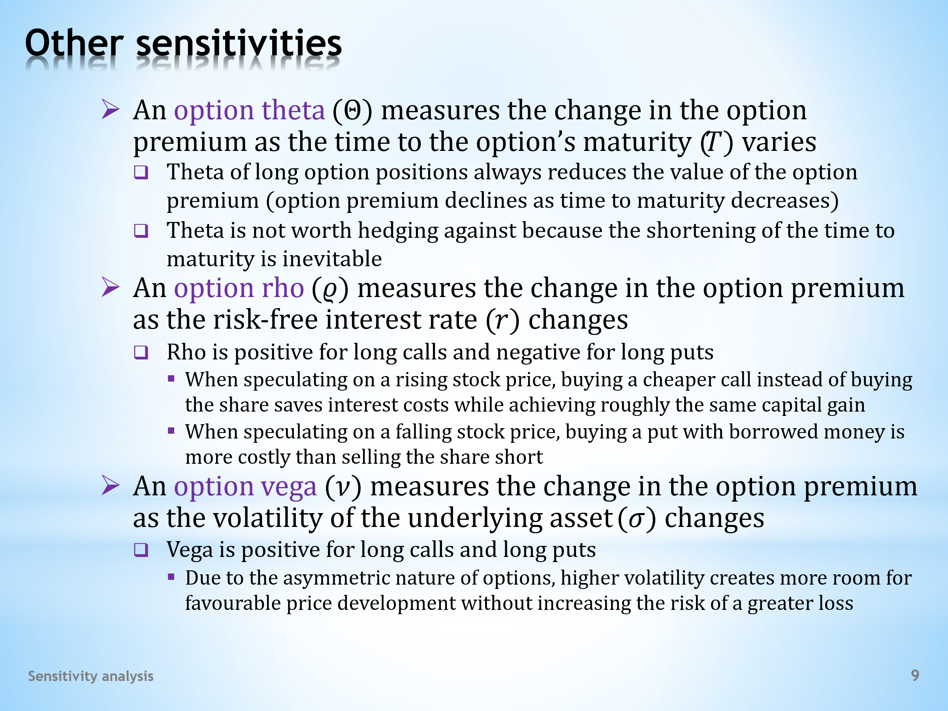

- Another variable of the Black-Scholes formula is the time to maturity. We also use a special sensitivity measure for this quantity, which we call option theta. So, an option theta lets us know how the option premium will respond to the shortening of the option’s time to maturity.  - In the opening lecture you heard that time is always against the option holder. This is because the time value of the option wanes as time passes and the time to maturity is getting shorter. So, the option theta of long option positions reduces the size of the option premium.  - An option theta is less important in the risk management of an option portfolio. The shortening of the time to maturity is inevitable and not worth hedging against.  - The sensitivity of the option premium to changes in the risk-free interest rate is measured by option rho.  - Why is an option rho positive for long call options and negative for long put options? Because of the savings in interest costs. Here’s how.  . . . . .  It is cheaper to speculate on the increase of the stock price if we take a loan to buy a call option rather than a loan to buy the stock itself. As we know, options are equipped with financial leverage. So, buying a call generates savings in interest costs. The higher the interest rate, the greater the savings. And this is reflected in a positive option rho.  . . . . .  The rational for the put option is similar, but with the opposite outcome. Speculation on a declining stock price is more expensive when buying a put, as we have to borrow to pay the option premium. In the case of a short sale, the interest costs are absent, since we are borrowing the share itself. The higher the interest rate, the more disadvantageous the put option. That’s why we have a negative rho.  - Lastly, we have the sensitivity of the option premium to changes in the volatility of the underlying asset. We have already mentioned the terminological confusion that marks this quantity. Here we will stick to option vega, knowing that vega is not a Greek letter and the Greek letter nu is used to symbolize it.  - Long option positions, both call and put, have positive vega for the same reasons that form the time value of the option.  . . . . .  To recap, the asymmetric nature of option contracts implies that increased volatility creates more room for favourable price changes of the underlying asset without increasing the risk of greater loss. Traders are, therefore, willing to pay a higher option premium for a higher expected volatility. | - Další proměnnou Black-Scholesova vzorce je doba do splatnosti. Pro tuto veličinu rovněž používáme speciální míru citlivosti, které říkáme opční théta. Opční théta nám tedy říká, jak opční prémie reaguje na zkracování doby do splatnosti opce.  - V úvodní přednášce jste si vyslechli, že čas vždy hraje proti držiteli opce. Je to proto, že časová hodnota opce ubývá, tak jak čas plyne a doba do splatnosti se zkracuje. Takže opční théta dlouhých opčních pozic snižuje velikost opční prémie.  - Opční théta je méně důležité při řízení rizik opčního portfolia. Zkracování doby do splatnosti je nevyhnutelné a je zbytečné se proti němu zajišťovat.  - Citlivost opční prémie na změnu bezrizikové úrokové sazby je měřena opčním ró.  - Proč je opční ró kladné pro dlouhé nákupní opce, a naopak záporné pro dlouhé prodejní opce? Je to kvůli úsporám úrokových nákladů. Zde je objasnění.  . . . . .  Spekulovat na růst ceny akcie vyjde levněji, vezmeme-li si úvěr na zakoupení nákupní opce než úvěr na zakoupení samotné akcie. Jak víme, opce jsou totiž vybaveny finanční pákou. Takže zakoupení nákupní opce generuje úsporu úrokových nákladů. Čím vyšší je úroková sazba, tím vyšší je tato úspora. A to se odráží v kladném opčním ró.  . . . . .  Odůvodnění pro prodejní opci je podobné, avšak s opačným výsledkem. Spekulace na pokles ceny akcie je dražší při zakoupení prodejní opce, jelikož je třeba si vypůjčit na zaplacení opční prémie. Při krátkém prodeji akcie úrokové náklady odpadají, jelikož si půjčujeme samotnou akcii. Čím vyšší je úroková sazba, tím nevýhodnější je prodejní opce. A proto máme záporné ró.  - Jako poslední zde máme citlivost opční prémie na změnu volatility podkladového aktiva. Již jsme se zmínili o terminologickém chaosu, který poznamenává tuto veličinu. Zde se držíme názvu opční vega při vědomí, že vega není řecké písmeno a používaný symbol patří řeckému písmenu ný.  - Dlouhé opční pozice, nákupní i prodejní, mají kladné vega, a to ze stejných důvodů, jaké utváření časovou hodnotu opce.  . . . . .  Pro zopakování, asymetrická vlastnost opčních kontraktů má za následek, že vyšší volatilita vytváří větší prostor pro příznivé cenové změny podkladového aktiva, aniž by současně zvyšovala riziko větší ztráty. Za vyšší očekávanou volatilitu jsou tak obchodníci ochotni zaplatit vyšší opční prémii.

L19S10


That’s all for today. What did you think of the Greeks? Investing with them is definitely a different experience than spending time on the glittering, sandy beaches of sunny Greece. You weren’t served gyros, moussaka, or any other Greek specialty, but instead you enjoyed the company of delta, gamma, and other option sensitivities. And what’s more, it cost you nothing!  . . . . .  You will not read about option sensitivities in brochures about Greek cuisine or Greek tourist resorts. But you will in financial economics textbooks, which are full of them. That’s why these Greeks are definitely worth getting to know. Who knows when your acquaintance with them will pay off in your professional career.  . . . . .  Enjoy the rest of your day. | Tak to by bylo pro dnešek všechno. Jaký na vás Řekové udělali dojem? Investovat s nimi je určitě jiná zkušenost než trávit čas na třpytivě písčitých plážích prosluněného Řecka. Servírován vám sice nebyl gyros, musaka či jiná řecká specialita, místo toho jste se mohli těšit ze společnosti delty, gamy a dalších opčních citlivostí. A co navíc, bylo to zadarmo.  . . . . .  V brožurách pojednávajících o řecké kuchyni či řeckých turistických letoviscích se o opčních citlivostech nedočtete. Ale stane se tak v učebnicích finanční ekonomie, které jsou jimi plné. Proto tito Řekové určitě stojí za seznámení. Kdo ví, kdy se vám jejich známost ve vaší profesní kariéře vyplatí.  . . . . .  Přeji hezký zbytek dne.

